### 分析步骤 1. 根据字段进行聚类类别差异性分析; 2. 根据聚类汇总分析各聚类类别的频数; 3. 根据数据集聚类标注可以知道每一个样本数据被分到哪个类别; 4. 聚类中心坐标可以用于分析各样本与中心点的距离; 5. 对分析进行综述。

### 聚类分析结果

**输出结果1：字段差异性分析**

|  |  |  |  |  |
| --- | --- | --- | --- | --- |
|  | 聚类类别（平均值±标准差） | | F | P |
| 类别2(n=9) | 类别1(n=9) |
| 二氧化硅(SiO2) | 63.624±3.558 | 89.663±7.119 | 96.333 | 0.000*** |
| 氧化钾(K2O) | 10.818±2.37 | 1.986±3.22 | 43.917 | 0.000*** |
| 氧化钙(CaO) | 6.363±2.64 | 1.327±1.419 | 25.408 | 0.000*** |
| 氧化铝(Al2O3) | 7.349±2.346 | 2.764±1.67 | 22.809 | 0.000*** |
| 氧化铜(CuO) | 2.819±1.565 | 1.492±1.136 | 4.233 | 0.056* |
| 氧化钠(Na2O) | 0.927±1.427 | 0.0±0.0 | 3.796 | 0.069* |
| 氧化铁(Fe2O3) | 2.312±1.643 | 0.44±0.735 | 9.737 | 0.007*** |
| 五氧化二磷(P2O5) | 1.523±1.652 | 0.533±0.451 | 3.007 | 0.102 |
| 注：***、**、*分别代表1%、5%、10%的显著性水平 | | | | |

**图表说明：**

上表展示了定量字段差异性分析的结果，包括均值±标准差的结果、F检验结果、显著性P值。  
● 分析每个分析项是否小于0.05或者0.01（根据检验标准要求，严格的话使用0.01）;  
● 若呈显著性，拒绝原假设，说明两组数据之间存在显著性差异，可以根据均值±标准差的方式对差异进行分析，反之则表明数据不呈现差异性。

**智能分析**

方差分析的结果显示:  
对于变量二氧化硅(SiO2)，显著性P值为0.000***，水平上呈现显著性，拒绝原假设，说明变量二氧化硅(SiO2)在聚类分析划分的类别之间存在显著性差异；  
对于变量氧化钾(K2O)，显著性P值为0.000***，水平上呈现显著性，拒绝原假设，说明变量氧化钾(K2O)在聚类分析划分的类别之间存在显著性差异；  
对于变量氧化钙(CaO)，显著性P值为0.000***，水平上呈现显著性，拒绝原假设，说明变量氧化钙(CaO)在聚类分析划分的类别之间存在显著性差异；  
对于变量氧化铝(Al2O3)，显著性P值为0.000***，水平上呈现显著性，拒绝原假设，说明变量氧化铝(Al2O3)在聚类分析划分的类别之间存在显著性差异；  
对于变量氧化铜(CuO)，显著性P值为0.056*，水平上不呈现显著性，不能拒绝原假设，说明变量氧化铜(CuO)在聚类分析划分的类别之间不存在显著性差异；  
对于变量氧化钠(Na2O)，显著性P值为0.069*，水平上不呈现显著性，不能拒绝原假设，说明变量氧化钠(Na2O)在聚类分析划分的类别之间不存在显著性差异；  
对于变量氧化铁(Fe2O3)，显著性P值为0.007***，水平上呈现显著性，拒绝原假设，说明变量氧化铁(Fe2O3)在聚类分析划分的类别之间存在显著性差异；  
对于变量五氧化二磷(P2O5)，显著性P值为0.102，水平上不呈现显著性，不能拒绝原假设，说明变量五氧化二磷(P2O5)在聚类分析划分的类别之间不存在显著性差异；

**输出结果2：聚类汇总**

|  |  |  |
| --- | --- | --- |
| 聚类类别 | 频数 | 百分比% |
| 聚类类别_1 | 9 | 50.0% |
| 聚类类别_2 | 9 | 50.0% |
| 合计 | 18 | 100.0% |

**图表说明：**

上表展示了模型聚类的结果，包括频数，所占百分比。

**智能分析**

聚类分析的结果显示，聚类结果共分为2类，  
聚类类别_1的频数为9，所占百分比为50.0%；  
聚类类别_2的频数为9，所占百分比为50.0%。

**输出结果3：聚类汇总图**

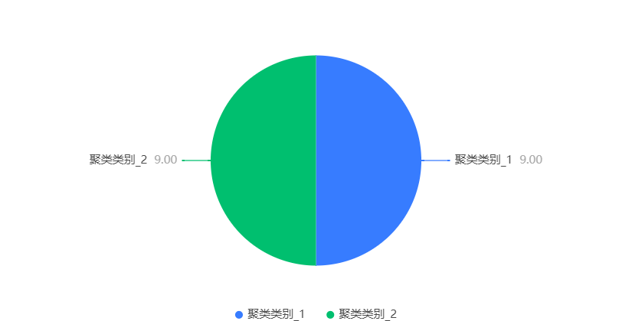

**图表说明：**

上图以可视化的形式展示了模型聚类的结果，包括频数，所占百分比。

**输出结果4：数据集聚类标注**

|  |  |  |  |  |  |  |  |  |
| --- | --- | --- | --- | --- | --- | --- | --- | --- |
| 聚类种类 | 二氧化硅(SiO2) | 氧化钾(K2O) | 氧化钙(CaO) | 氧化铝(Al2O3) | 氧化铜(CuO) | 氧化钠(Na2O) | 氧化铁(Fe2O3) | 五氧化二磷(P2O5) |
| 2 | 69.33 | 9.99 | 6.32 | 3.93 | 3.87 | 0 | 1.74 | 1.17 |
| 1 | 87.05 | 5.19 | 2.01 | 4.06 | 0.78 | 0 | 0 | 0.66 |
| 2 | 61.71 | 12.37 | 5.87 | 5.5 | 5.09 | 0 | 2.16 | 0.7 |
| 2 | 65.88 | 9.67 | 7.12 | 6.44 | 2.18 | 0 | 2.06 | 0.79 |
| 2 | 61.58 | 10.95 | 7.35 | 7.5 | 3.27 | 0 | 2.62 | 0.94 |
| 2 | 67.65 | 7.37 | 0 | 11.15 | 2.51 | 0 | 2.39 | 4.18 |
| 2 | 59.81 | 7.68 | 5.41 | 10.05 | 2.18 | 0 | 6.04 | 4.5 |
| 1 | 92.63 | 0 | 1.07 | 1.98 | 3.24 | 0 | 0.17 | 0.61 |
| 1 | 95.02 | 0.59 | 0.62 | 1.32 | 1.55 | 0 | 0.32 | 0.35 |
| 1 | 96.77 | 0.92 | 0.21 | 0.81 | 0.84 | 0 | 0.26 | 0 |

**图表说明：**

上表格展示了模型聚类结果的部分数据聚类标注，其为预览结果，只显示综合排序的前10条数。

**输出结果5：聚类中心点坐标**

|  |  |  |  |  |  |  |  |  |
| --- | --- | --- | --- | --- | --- | --- | --- | --- |
| 聚类种类 | 中心值_二氧化硅(SiO2) | 中心值_氧化钾(K2O) | 中心值_氧化钙(CaO) | 中心值_氧化铝(Al2O3) | 中心值_氧化铜(CuO) | 中心值_氧化钠(Na2O) | 中心值_氧化铁(Fe2O3) | 中心值_五氧化二磷(P2O5) |
| 1 | 89.66333333333333 | 1.985555555555556 | 1.326666666666667 | 2.7644444444444445 | 1.4922222222222223 | 0 | 0.44000000000000017 | 0.5333333333333333 |
| 2 | 63.62444444444445 | 10.817777777777778 | 6.363333333333333 | 7.348888888888888 | 2.818888888888889 | 0.9266666666666666 | 2.312222222222222 | 1.5233333333333334 |

**图表说明：**

上表展示了部分（or全部）模型聚类中心的数据，全部数据可点击右上角下载excel。